

**АДМИНИСТРАЦИЯ**

**ПОВОРИНСКОГО МУНИЦИПАЛЬНОГО**

**РАЙОНА ВОРОНЕЖСКОЙ ОБЛАСТИ**

**П О С Т А Н О В Л Е Н И Е**

**От г. №**

|  |  |  |  |  |  |  |
| --- | --- | --- | --- | --- | --- | --- |
| |  | | --- | | **Об утверждении схемы теплоснабжения** | | **Мазурского сельского поселения** | | **Поворинского муниципального района** | | **Воронежской области на 2025 год** | | **с учетом перспектив до 2030 года** | |  |

В соответствии с Федеральным законом от 06.10.2003 г. № 131-ФЗ «Об общих принципах организации местного самоуправления в Российской Федерации», Федеральным законом от 27.07.2010 г. № 190 – ФЗ «О теплоснабжении», постановлением Правительства Российской Федерации от 22.02.2012 г. № 154 «О требованиях к схемам теплоснабжения, порядку их разработки и утверждения» администрация Поворинского муниципального района постановляет:

1. Утвердить прилагаемую схему теплоснабжения Мазурского сельского поселения Поворинского муниципального района Воронежской области на 2025год с учетом перспектив до 2030 года, согласно приложению к настоящему постановлению;

2. Настоящее постановление подлежит размещению на официальном сайте администрации Поворинского муниципального района;

4. Контроль за исполнением настоящего постановления возложить на и.о. заместителя главы администрации Е.А. Лебедева.

Глава администрации

Поворинского муниципального района А.А. Леонов

Приложение

к постановлению администрации

Поворинского муниципального района

Воронежской области от 2024 г. №

**СХЕМА ТЕПЛОСНАБЖЕНИЯ МАЗУРСКОГО СЕЛЬСКОГО ПОСЕЛЕНИЯ ПОВОРИНСКОГО МУНИЦИПАЛЬНОГО РАЙОНА ВОРОНЕЖСКОЙ ОБЛАСТИ НА 2025 ГОД С УЧЕТОМ ПЕРСПЕКТИВ ДО 2030 ГОДА.**

     Основанием для разработки схемы теплоснабжения Мазурского сельского поселения Поворинского муниципального района являются: Федеральный закон от 27.07.2010 года № 190-ФЗ «О  теплоснабжении»; Постановление Правительства Российской Федерации от 22.02.2012 г. № 154 «О требованиях к схемам теплоснабжения, порядку их разработки и утверждения»; Генеральный план Мазурского сельского поселения.

**1.      Общие положения**

**Схема теплоснабжения поселения** документ, содержащий материалы по обоснованию эффективного и безопасного функционирования системы теплоснабжения, ее развития с учетом правового регулирования в области энергосбережения и повышения энергетической эффективности. Организация теплоснабжения определяется схемой теплоснабжения.

**2.    Основные   цели и задачи   схемы теплоснабжения:**

2.1.Повышение надежности работы систем теплоснабжения в соответствии с нормативными требованиями.

2.2. Обеспечение энергетической эффективности теплоснабжения и потребления тепловой энергии с учетом требований, установленных федеральными законами.

2.3.Обеспечение согласованного развития тепловых сетей с реконструкцией морально устаревшего и физически изношенного оборудования.

2.4.Обеспечение согласованного развития тепловых сетей с техническим перевооружением действующих котельных.

**3. Пояснительная записка**

Мазурское  сельское поселение  входит в состав Поворинского муниципального района (далее – Поворинский МР). Географическая площадь территории Мазурского сельского поселения составляет на 01.01.2024 г. – 15156 га. Располагается в восточной части Поворинского района. В состав  Мазурского сельского поселения входят 3 населённых пункта: с.Мазурка, с.Ильмень, с.Кардаиловка. Административным центром поселения является с.Мазурка. Численность населения Мазурского СП на 01.01.2024 –1051 человек. Территория сельского поселения расположена на границе Воронежской области, на востоке Поворинского района.

Климат Мазурского сельского поселения континентальный, характеризуется жарким, сухим летом и умеренно-холодной зимой с устойчивым снежным покровом. Средняя температура самого теплого месяца июля +35,0, а самого холодного января - 31,0. Устойчивый снежный покров устанавливается с 1 декабря и держится до 30 марта, в среднем 110-120 дней. Общее количество выпадаемых атмосферных осадков в среднем составляет 603 мм. в год, в том числе в вегетационный период.

В муниципальном образовании теплоснабжение жилищного фонда осуществляется от индивидуальных источников теплоснабжения - газовых котлов. На территории Мазурского сельского поселения Поворинского муниципального района централизованное теплоснабжение отсутствует, его организация на территории населенных пунктов нецелесообразна. Основная часть жилого фонда сёл отапливается природным газом. В жилых домах в качестве теплогенератора в системах индивидуального теплоснабжения используется двухконтурные газовые котлы, которые обеспечивают выработку тепловой энергии на отопление и горячее водоснабжение. Для снабжения объектов горячей водой используются индивидуальные источники горячего водоснабжения в виде газовых водогрейных аппаратов (колонок) и электрических водонагревателей. Индивидуальная система отопления дает возможность потребителю регулировать потребление тепла, а следовательно, и затраты на отопление и ГВС.

На территории поселения функционирует две индивидуальные котельные (таб. 1):

Табл.1

Перечень котельных

|  |  |  |  |  |  |
| --- | --- | --- | --- | --- | --- |
| № | Наименование котельной, адрес | Установленная  мощность котельной,  Гкал/час | Тип котла, количество | Год ввода в эксплуатацию | Отапливаемые объекты |
| 1 | МКОУ "Мазурска ООШ" с. Мазурка, ул. Коммунальная, 8 | 0,42 | RSA 250 | 26.03.2012 | МКОУ "Мазурска ООШ" |
| 2 | МКОУ "Ильменская СОШ" с. Ильмень, ул. Садовая, 24а | 0,42 | RSA 250 | 26.03.2010 | МКОУ "Ильменская СОШ" |

Котельные оборудованы погода-зависимым автоматом управления, без постоянного присутствия людей с ежедневным контролем заданного режима и параметров, инженера КИПиА.

В настоящее время на территории Мазурского сельского поселения теплоснабжение осуществляется индивидуальными газовыми котлами отопления в здание администрации, Мазурский ДК, Ильменский ДК, Мазурская библиотека, Ильменская библиотека, магазин «Березка», два магазина «Продукты», два отделения почтовой связи.

Существующие тепловые сети (табл.2) на территории поселения двухтрубные, симметричные. Общая протяженность тепловых сетей в однотрубном исчислении составляет 29 м. Тепловая изоляция трубопроводов выполнена из стекловаты с покровным слоем из стеклоткани. Сети работают на период отопительного сезона. Тепловые сети проложены в наружном исполнении. Износ тепловых сетей составляет в среднем 52%.

Табл.2

Характеристика тепловых сетей:

|  |  |  |  |  |
| --- | --- | --- | --- | --- |
| Котельная | Наружный  диаметр Dн, м | Длина  участка (в двухтрубном исчислении) L, м | Тип  прокладки | % износа |
| МКОУ "Мазурска ООШ" с. Мазурка, ул. Коммунальная, 8 | 108 | 13 | надземная | 52 |
| МКОУ "Ильменская СОШ" с. Ильмень, ул. Садовая, 24а | 89 | 16 | надземная | 52 |

**4.Организация службы эксплуатации тепловых сетей.**

Перед каждым отопительным сезоном организация (собственник помещения) проводит подготовку наружных и внутридомовых тепловых сетей к новому отопительному сезону. Сети проходят пусковые и эксплуатационные испытания. Во время подготовки к очередному отопительному сезону тепловые сети подвергаются промывке, опрессовке и гидравлическим испытаниям с составлением соответствующих Актов. Ресурсоснабжающая организация - МУП «Теплосети» г.Поворино.

1. **Профилактика и ликвидация аварий на тепловых сетях.**

В новых и прошедших капитальный ремонт сетях после сдачи в эксплуатацию длительное время могут не обнаруживаться скрытые дефекты, способные вызвать аварию. Во время эксплуатации происходит естественное старение трубопроводов. Поэтому противоаварийная профилактика заключается в заблаговременном выявлении очагов разрушения.

**6. Планируемые мероприятия по реконструкции источников теплоснабжения**

Табл.3

|  |  |  |  |  |  |  |
| --- | --- | --- | --- | --- | --- | --- |
| № | Наименование котельной, адрес | Мероприятие | Финансовые затраты, руб. (средства областного и местного бюджета) | | | |
| 2024-2025 г.г | 2025-2026 г.г | 2026-2030 | Всего |
| 1 | МКОУ "Мазурская ООШ" с. Мазурка, ул. Коммунальная, 8 | Замена котлов Ква-025, Дуэт на RSA250 (2шт)Замена расширительного бака. Установка водоочистная Аквафлоу SA 044-377; замена газового оборудования | 1 109 701,67 | 0 | 100 000,00 | 1 209 701,67 |
| 2 | МКОУ "Ильменская СОШ" с. Ильмень, ул. Садовая, 24а | Замена котлов Ква-025, Дуэт на RSA250 (2шт)Замена расширительного бака. Установка водоочистная Аквафлоу SA 044-377; Замена газового оборудования | 858 905,0 | 50 000,0 | 100 000,00 | 1008 905,00 |

**7. Развитие тепловых сетей на территории поселения**

Численность населения в поселении ежегодно сокращается, поэтому нет перспектив строительства многоквартирного жилого фонда и социальной инфраструктуры. Застройщики индивидуального жилищного фонда используют автономные источники теплоснабжения. В связи с этим потребностей в строительстве новых тепловых сетей с целью прироста тепловой нагрузки в существующих зонах действия источников теплоснабжения при росте тепловой нагрузки для целей отопления нет.

**8. Графическая часть схемы теплоснабжения Мазурского сельского поселения**

**Схема теплоснабжения с.Мазурка**

3

9

7

4

5

6

2

8

11

12

13

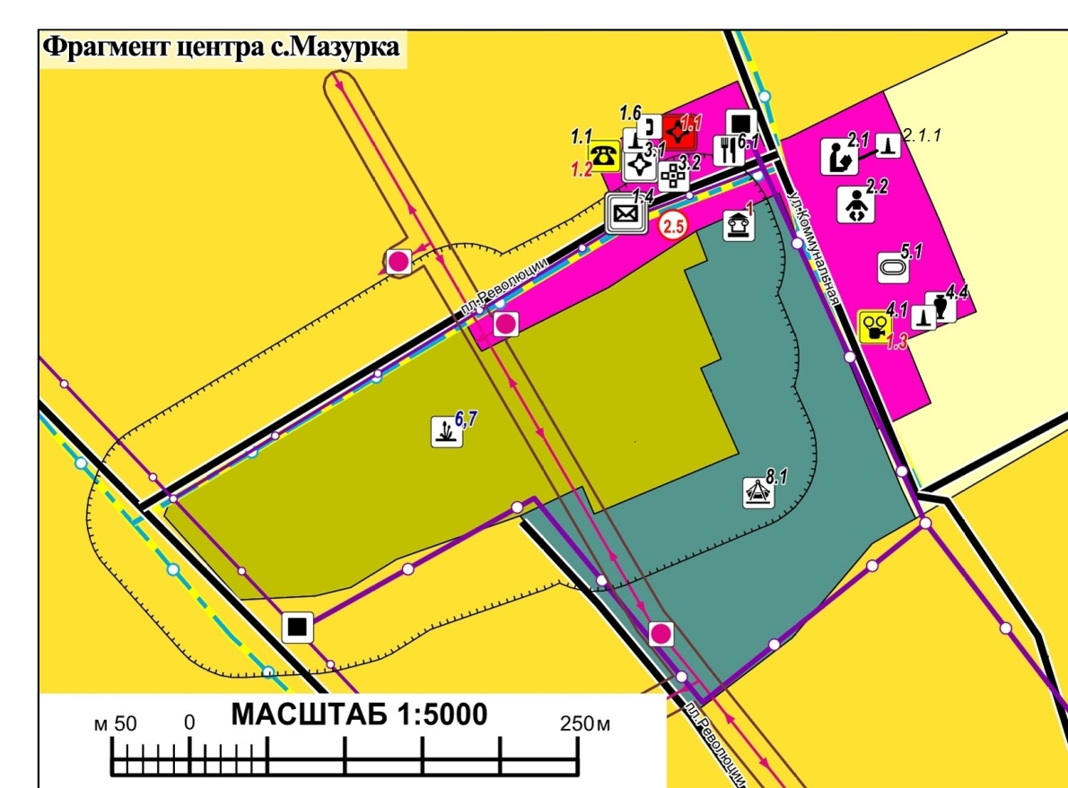

**2.1 – МКОУ «Мазурская ООШ»**

**2.1.1 – Котельная МКОУ «Мазурская ООШ»**

**Схема теплоснабжения с.Ильмень**

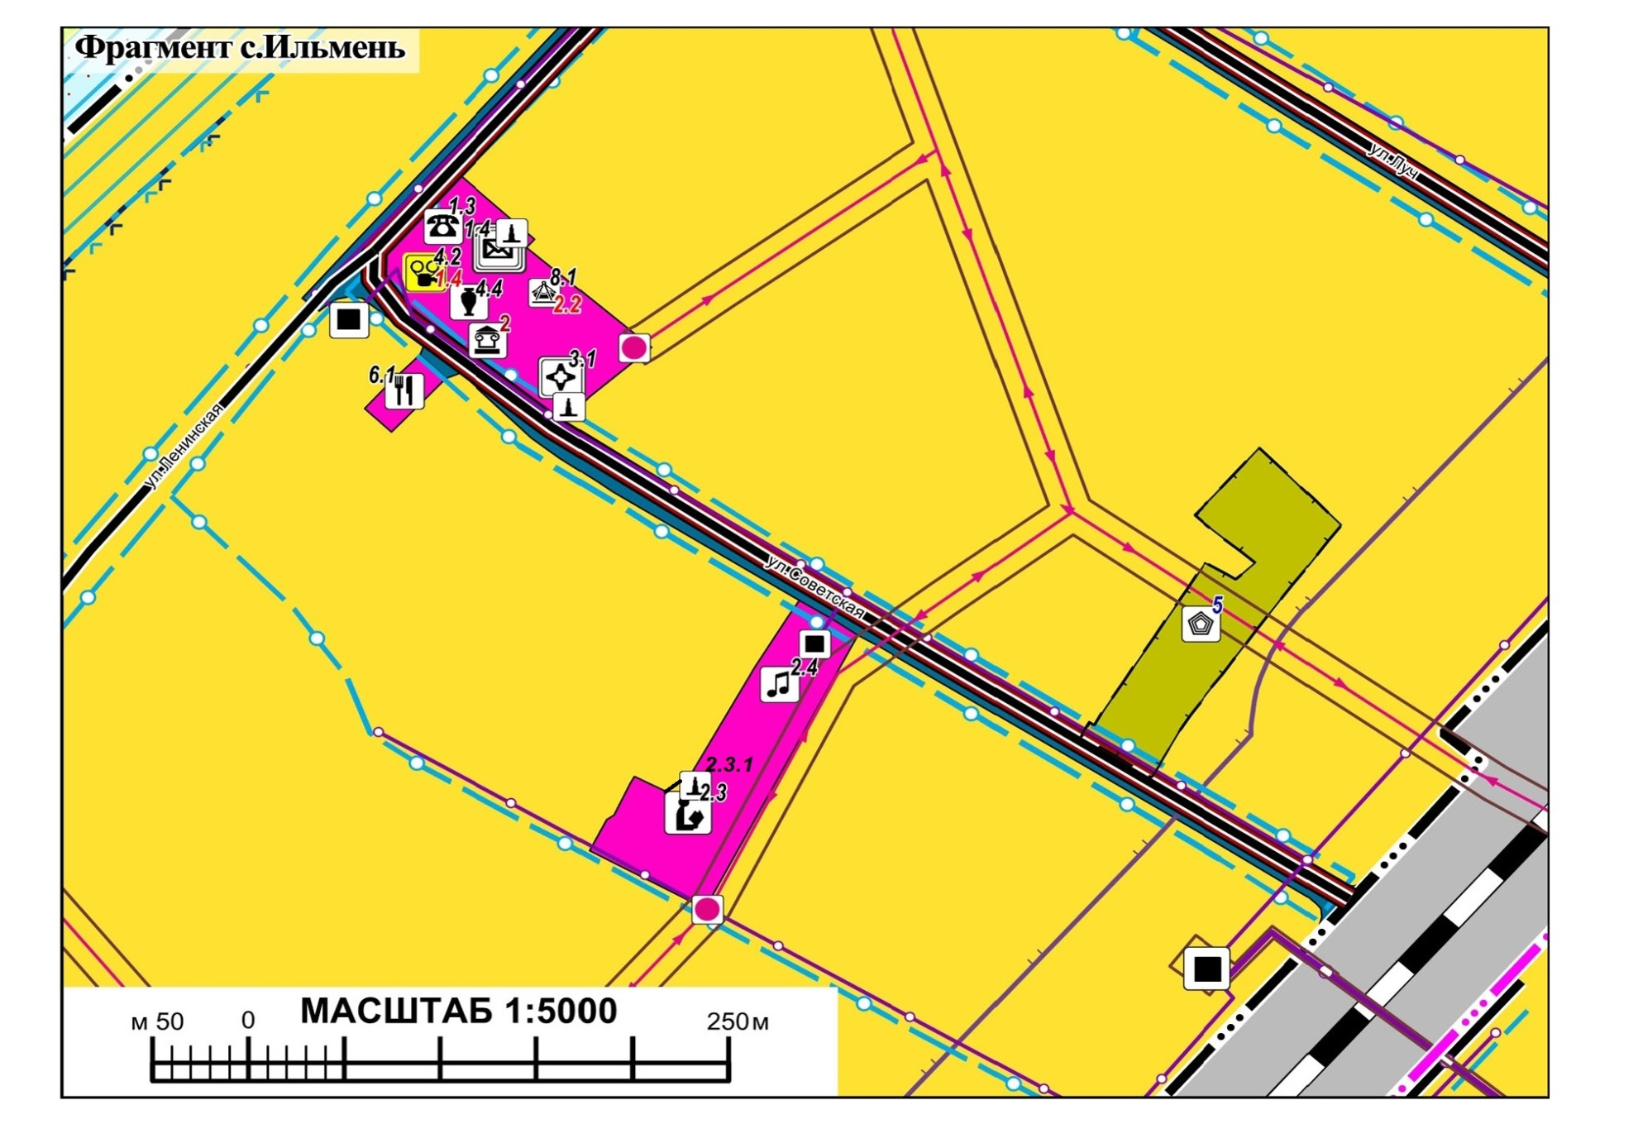

**2.3 – МКОУ «Ильменская СОШ»**

**2.3.1 – Котельная МКОУ «Ильменская СОШ»**